BASE DE DATOS “FUTBOL”

Andersson Zurita Romero

Luciano Quintana Castellanos

Versión 1.0

Cochabamba, 18 de septiembre de 2018

Registro Histórico de Cambios y Revisiones

|  |  |  |  |  |
| --- | --- | --- | --- | --- |
| **Fecha** | **Versión** | **Descripción** | **Autor Responsable** | **Aprobado** |
| 05/septiembre/18 | <0.1> | Presentación del tema | <Nombre> | <día/mes/año> |
| 06/septiembre/18 | <0.1> | Presentación de los Objetivos | <Nombre> | <día/mes/año> |
| 07/septiembre/18 | <0.2> | Presentación del Diagrama de Casos de Uso | <Nombre> | <día/mes/año> |
| 08/septiembre/18 | <0.2> | Presentación del Modelo de Datos | <Nombre> | <día/mes/año> |
| 10/septiembre/18 | <0.2> | Presentación del Diagrama de Clases | <Nombre> | <día/mes/año> |
| 18/septiembre/18 | <0.4> | Presentación de los Diagramas de Secuencia | <Nombre> | <día/mes/año> |
| 18/septiembre/18 | <1.0> | Presentación del Primer Prototipo | <Nombre> | <día/mes/año> |

Tabla de Contenidos

1. Introducción 4

2. Análisis de Requerimientos 4

3. Objetivo General 8

4. Objetivos Específicos 8

5. Límites y Alcances 8

6. Marco Teórico 9

7. Diagramas de Casos de Uso 9

8. Modelo de Datos 12

9. Diagrama de Clases 13

10. Pruebas y Validación 13

11. Conclusiones 13

12. Recomendaciones 13

13. Bibliografía 14

14. Anexos 14

14.1 Autorizaciones 14

Informe Final del Proyecto

# Introducción

Necesitamos crear una base de datos para un campeonato de futbol, un informe de partidos que se jugó en una ciudad y en un estadio por la cual se jugó en una determinada cancha con dos equipos conformados por jugadores, los datos de ellos y las estadísticas del partido realizado por lo cual necesitamos todos los datos de cada uno de los requerimientos que necesitamos para poder guardarlos y registrarlos para posteriormente ponerlos en la base de datos.

# Análisis de Requerimientos

**Encargado**

**1 Datos jugador**

* 1. **Registrar Jugador**

Para poder registrar un jugador la base de datos ya le dará un código predeterminado, notar que ningún otro jugador tendrá el mismo código, solo se deberá ingresar su DNI, nombre, su fecha de nacimiento,

numero de polera, sueldo, nacionalidad, altura, peso y pie hábil.

* 1. **Listar datos de un Jugador**

Para poder listar todos los datos que tiene un jugador solo se debe ingresar su código con eso ya saldrán los demás datos que son DNI, su nombre completo, su fecha de nacimiento,

numero de polera, sueldo, nacionalidad, altura, peso y pie hábil.

* 1. **Eliminar un jugador**

Para eliminar un jugador solo se ingresará su código y así ya se podrá eliminar todos sus datos, notar que al eliminar un jugador también se elimina su código, pero este no estará disponible para ningún otro jugador que se quiera añadir.

* 1. **Modificar jugador**

Para modificar algún dato de un jugador solo se necesitará su código y luego decidir qué datos se quiere modificar, se podrá modificar su DNI, su nombre completo, su fecha de nacimiento,

numero de polera, sueldo, nacionalidad, altura, peso y pie hábil, pero no se podrá modificar su código.

1. **Datos Partido**
   1. **Registrar Partido**

Cada partido tendrá su código de partido.

Para registrar un partido se anotará el código de los dos equipos, el código de los

árbitros encargados, el código de las estadísticas, la fecha, el estadio y la ciudad

donde se jugó.

* 1. **Listar los datos del Partido**

Para poder listar todos los datos que tiene un jugador solo se debe ingresar su código con eso ya saldrán los demás datos que son; la fecha, el estadio y la ciudad donde se jugó.

* 1. **Eliminar un partido**

Para eliminar un partido solo se ingresará su código y así ya se podrá eliminar todos sus datos, notar que al eliminar un partido también se elimina su código, pero este no estará disponible para ningún otro partido que se quiera añadir.

* 1. **Modificar partido**

Para modificar algún dato de un partido solo se necesitará su código y luego decidir qué datos se quiere modificar, se podrá modificar su; la fecha, el estadio y la ciudad donde se jugó.

1. **Datos Equipo**
   1. **Registrar equipo**

Cada equipo tendrá su código de equipo.

Para registrar un equipo se anotará el código de cada equipo, el nombre, la ciudad y su presupuesto anual.

* 1. **Listar los datos del equipo**

Para poder listar todos los datos que tiene un equipo solo se debe ingresar su código con eso ya saldrán los demás datos que son; el nombre, la ciudad y su presupuesto anual.

* 1. **Eliminar un equipo**

Para eliminar un equipo solo se ingresará su código y así ya se podrá eliminar todos sus datos, notar que al eliminar un equipo también se elimina su código, pero este no estará disponible para ningún otro partido que se quiera añadir.

* 1. **Modificar equipo**

Para modificar algún dato de un equipo solo se necesitará su código y luego decidir qué datos se quiere modificar, se podrá modificar su; el nombre, la ciudad y su presupuesto anual.

1. **Datos Arbitro**
   1. **Registrar arbitro**

Cada equipo tendrá su código de árbitro.

Para registrar un árbitro cese registrar el código de cada partido que dirija, su DNI, su nombre completo, fecha de nacimiento y nacionalidad.

* 1. **Listar los datos del arbitro**

Para poder listar todos los datos que tiene un árbitro solo se debe ingresar su código con eso ya saldrán los demás datos que son; se registrar el código de cada partido que dirija, su DNI, su nombre completo, fecha de nacimiento y nacionalidad.

* 1. **Eliminar un arbitro**

Para eliminar un árbitro solo se ingresará su código y así ya se podrá eliminar todos sus datos, notar que al eliminar un árbitro también se elimina su código, pero este no estará disponible para ningún otro partido que se quiera añadir.

* 1. **Modificar arbitro**

Para modificar algún dato de un árbitro solo se necesitará su código y luego decidir qué datos se quiere modificar, se podrá modificar su; se registrar el código de cada partido que dirija, su DNI, su nombre completo, fecha de nacimiento y nacionalidad.

1. **Datos Arbitro**
   1. **Registrar arbitro**

Cada equipo tendrá su código de árbitro.

Para registrar un árbitro cese registrar el código de cada partido que dirija, su DNI, su nombre completo, fecha de nacimiento y nacionalidad.

* 1. **Listar los datos del arbitro**

Para poder listar todos los datos que tiene un árbitro solo se debe ingresar su código con eso ya saldrán los demás datos que son; se registrar el código de cada partido que dirija, su DNI, su nombre completo, fecha de nacimiento y nacionalidad.

* 1. **Eliminar un arbitro**

Para eliminar un árbitro solo se ingresará su código y así ya se podrá eliminar todos sus datos, notar que al eliminar un árbitro también se elimina su código, pero este no estará disponible para ningún otro partido que se quiera añadir.

* 1. **Modificar arbitro**

Para modificar algún dato de un árbitro solo se necesitará su código y luego decidir qué datos se quiere modificar, se podrá modificar su; se registrar el código de cada partido que dirija, su DNI, su nombre completo, fecha de nacimiento y nacionalidad.

1. **Datos Arbitro**
   1. **Registrar arbitro**

Cada equipo tendrá su código de árbitro.

Para registrar un árbitro se registrar el código de cada partido que dirija, su DNI, su nombre completo, fecha de nacimiento y nacionalidad.

* 1. **Listar los datos del arbitro**

Para poder listar todos los datos que tiene un árbitro solo se debe ingresar su código con eso ya saldrán los demás datos que son; se registrar el código de cada partido que dirija, su DNI, su nombre completo, fecha de nacimiento y nacionalidad.

* 1. **Eliminar un arbitro**

Para eliminar un árbitro solo se ingresará su código y así ya se podrá eliminar todos sus datos, notar que al eliminar un árbitro también se elimina su código, pero este no estará disponible para ningún otro partido que se quiera añadir.

* 1. **Modificar arbitro**

Para modificar algún dato de un árbitro solo se necesitará su código y luego decidir qué datos se quiere modificar, se podrá modificar su; el código de cada arbitro que dirija, su DNI, su nombre completo, fecha de nacimiento y nacionalidad.

1. **Datos tarjeta**
   1. **Registrar tarjeta**

Cada equipo tendrá su código de la tarjeta.

Cada tarjeta tendrá su código, contara con el código del jugador al que se la sacaron, el código del partido en que fue sacada, su tipo y el monto de multa

* 1. **Listar los datos de la tarjeta**

Para poder listar todos los datos que tiene un árbitro solo se debe ingresar su código con eso ya saldrán los demás datos que son; el código del jugador al que se la sacaron, el código del partido en que fue sacada, su tipo y el monto de multa.

* 1. **Eliminar una tarjeta**

Para eliminar una tarjeta solo se ingresará su código y así ya se podrá eliminar todos sus datos, notar que al eliminar una tarjeta también se elimina su código, pero este no estará disponible para ningún otro partido que se quiera añadir.

* 1. **Modificar tarjeta**

Para modificar algún dato de una tarjeta solo se necesitará su código y luego decidir qué datos se quiere modificar, se podrá modificar su; el código del jugador al que se la sacaron, el código del partido en que fue sacada, su tipo y el monto de multa.

1. **Datos Estadísticas**
   1. **Registrar estadísticas**

Cada tabla de estadísticas tendrá su código. Contarán con el código de los dos equipos, el código de partido al que pertenece, el código de las tarjetas que se saquen y el código de los cambios que se realicen Se anotarán los disparos, la posesión, los tiros libres, los córneres, penales, los fuera de juego y los goles.

* 1. **Listar los datos de las estadísticas**

Para poder listar todos los datos que tiene unas estadísticas solo se debe ingresar su código con eso ya saldrán los demás datos que son las que se anotarán los disparos, la posesión, los tiros libres, los corners, penales, los fuera de juego y los goles.

* 1. **Eliminar una estadística**

Para eliminar una estadística solo se ingresará su código y así ya se podrá eliminar todos sus datos, notar que al eliminar una tarjeta también se elimina su código, pero este no estará disponible para ningún otro partido que se quiera añadir.

* 1. **Modificar estadísticas**

Para modificar algún dato de las estadísticas solo se necesitará su código y luego decidir qué datos se quiere modificar, se podrá modificar su; anotación los disparos, la posesión, los tiros libres, los córneres, penales, los fuera de juego y los goles.

# Objetivo General

Necesitamos una base de datos para un campeonato de futbol: Datos de partido, Datos de los equipos, Estadísticas, Datos de árbitros, Datos tarjetas, cambios, etc.

# Objetivos Específicos

Necesitamos la base de datos, obtener y guardar de cada partido de futbol los datos de cada jugador código de jugador, nombre, fecha de nacimiento, código equipo, numero de polera, sueldo, nacionalidad, altura, peso, pie hábil y ese jugador tendrá un equipo y el equipo tendrá un código, nombre, ciudad, presupuesto anual y eso tendrán partido en el cual se debe saber fecha, estado, ciudad. En el cual habrá cambios en el cual se obtendrá minuto de cambio y habrá árbitros del cual se obtendrá DNI, nombre, fecha de nacimiento y nacionalidad y en todo eso partido habrá estadísticas y se guardaran las acciones del partido, disparos, tiros libres, corners penales fuera de juego y otros.

# Límites y Alcances

Tendremos que saber datos del jugador que cada jugador tendrá que registrarse podremos saber todos sus datos por el cual ellos nos darán y guardarlos y la información del equipo como también las estadísticas se guardar que ocurrieron en cada partido las acciones y habrá la información de los árbitros los datos de ellos y las tarjetas que sacaran podemos obtener todos esos datos.

# Marco Teórico

Tener conocimientos sobre futbol por que se constituye que incluye reglas que sujetos cantos información sobre ellos los que controlan esas reglas y tipos de partidos.

# Diagramas de Casos de Uso

**datos jugador**

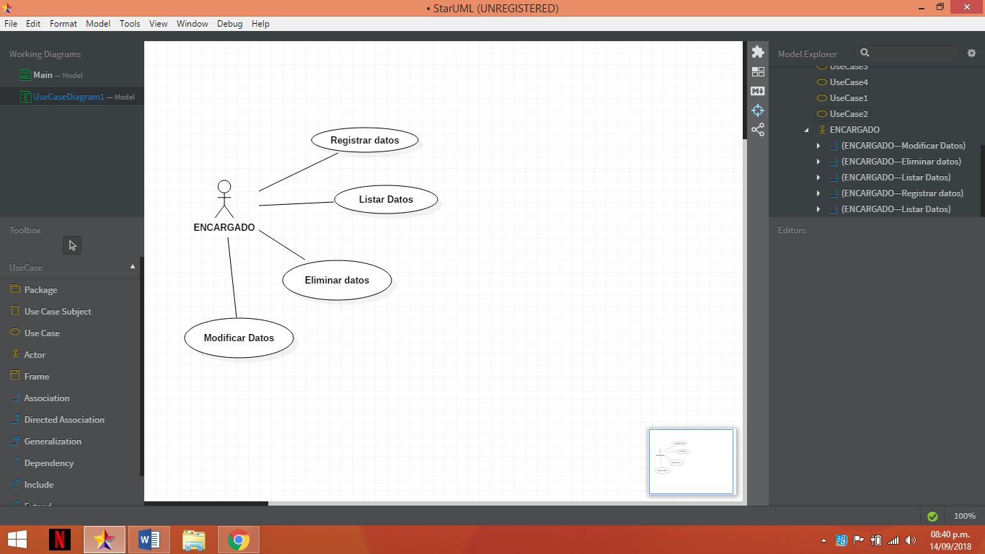

**Datos Partido**



**Equipo**



**Estadísticas**

**Arbitro**



**Tarjeta**



**Cambios**



# Modelo de Datos

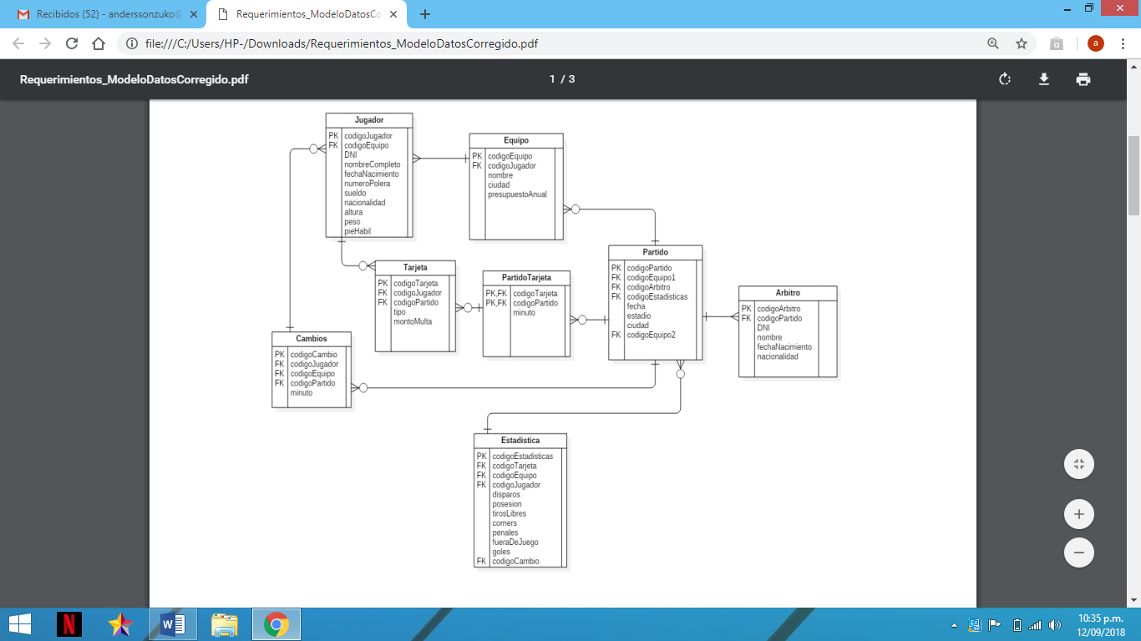

# Pruebas y Validación

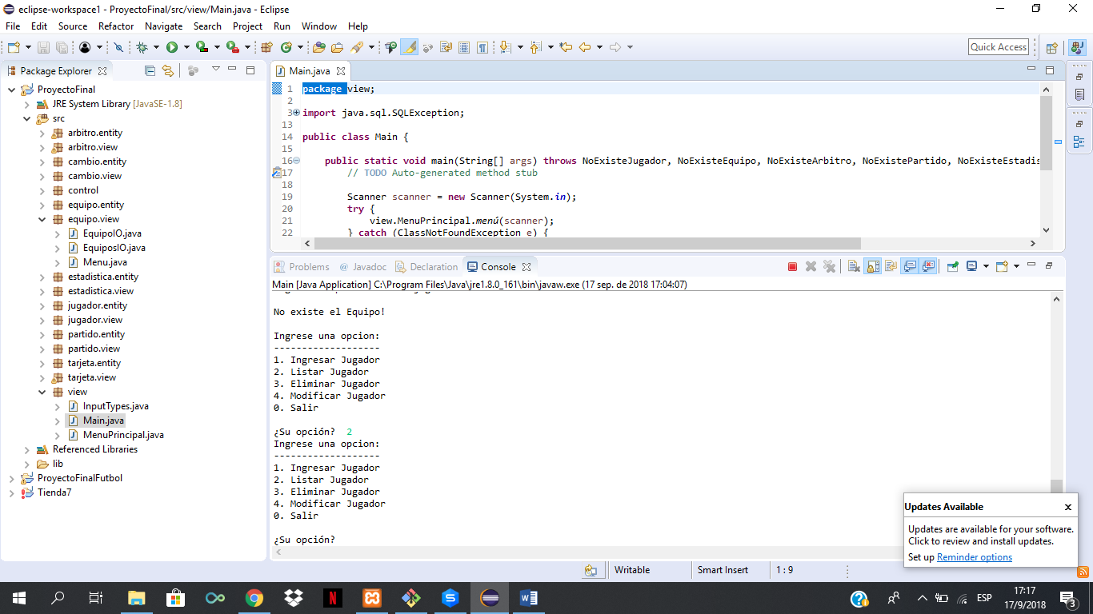

# Conclusiones

Se lograron los objetivos por que logramos obtener nuestra base de datos para el deporte futbol y guardar todos los datos de cada partido de futbol y los datos de cada clase que necesitamos jugadores partidos equipos las tarjetas y la información de árbitro y guardar de cada partido jugado en algún lugar aleatorio.

# Recomendaciones

Poder entrar más en el fondo de un partido podría ser movimientos de jugadores comentarios y almacenar datos como ocurrió gente que acudió al estadio quien hizo las acciones necesarias por cada jugador quien jugo y todo tipo datos más entrando a información más detalladamente.

# Bibliografía

(2018) Wikipedia. Fútbol. https://es.wikipedia.org/wiki/F%C3%BAtbol

UPB Virtual, Programación II, Ejemplo MariaDB https://www.upbvirtual.net/upbvirtual/mod/resource/view.php?id=141603

# Anexos

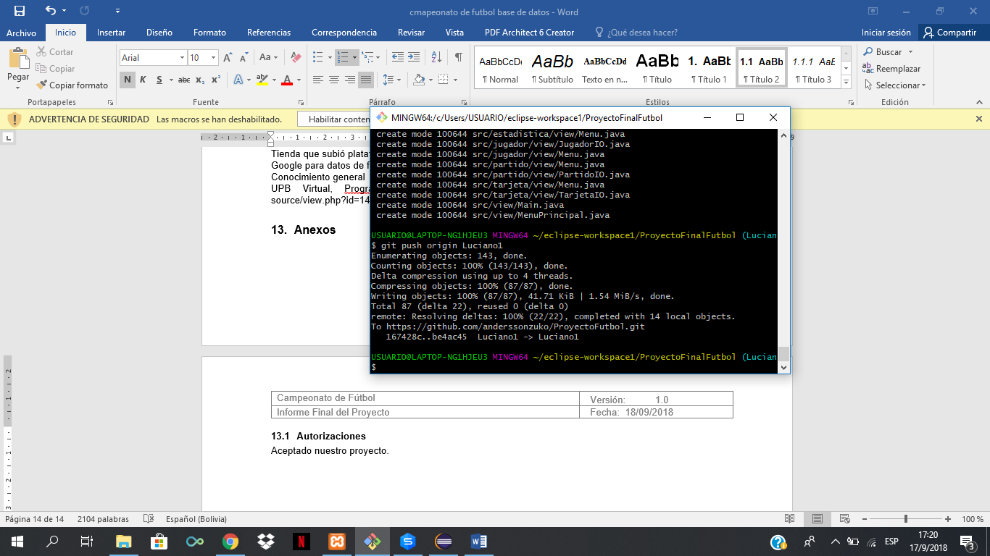

Subiendo a GitHub.

## Autorizaciones

Aceptado nuestro proyecto.